Unity3D

1. Запустить Unity3D

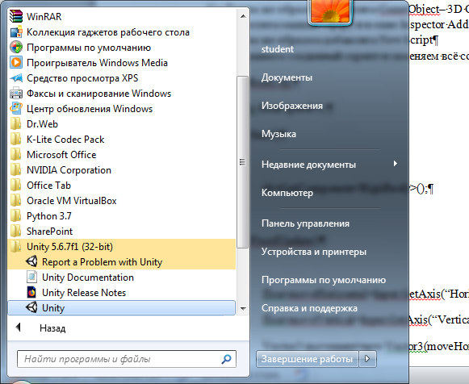

1. Нажатием левой кнопкой мыши по кнопке NEW создаём 3D проект
2. Используя команду GameObject в верхнем меню, добавляем 3D Object – Plane
3. Таким же образом добавляем GameObject– 3D Object – Sphere
4. Выделяем мышью сферу и в окне Inspector Add Component Rigidbody
5. Таким же образом добавляем New Script
6. Открываем созданный скрипт и заменяем всё содержимое фигурных скобок на этот код:

Rigidbody rb;

public float speed=1;

void Start()

{

rb=GetComponent<Rigidbody>();

}

void FixedUpdate()

{

float moveHorizontal=Input.GetAxis(“Horizontal”);

float moveVertical=Input.GetAxis(“Vertical”);

Vector3 movement=new Vector3(moveHorizontal,0.0f,moveVertical);

rb.AddForce(movement\*speed);

}

Для внимательных:

1. Создать для любого из кубов следующий скрипт:

void OnCollisionEnter(Collision col)

{

if (col.gameObject.name!=”Plane”)

{

col.gameObject.SetActive(false);

}

}

Для самых внимательных:

1. На один из объектов поместить следующий скрипт:

public Transform prefab;

void OnMouseDown()

{

Instantiate(prefab,new Vector3(0f,0f,0f),Quaternion.identity);//transform.position

}

1. Поместить в окне инспектора скрипта в поле prefab любой из созданных Вами объектов на вкладке (в окне) иерархии (Hierachy)

Для самых самых внимательных:

1. На один из объектов поместить следующий скрипт:

public Transform prefab;

void OnMouseDown()

{

Instantiate(prefab,new Vector3(0f,0f,0f),Quaternion.identity);//transform.position

}